Scheikunde Hoofdstuk 1, Scheiden en reageren
§1.2 zuivere stoffen en mengsels
Zuivere stof: één stof, eigen unieke stofeigenschappen → één soort atomen/moleculen.

Meeste stoffen bestaan uit moleculen → combinaties van twee of meer atomen. Met de
atomen die we nu kennen kunnen we tientallen miljoenen moleculen maken → veel verschillende soorten stoffen.

Element: als de bouwstenen van een zuivere stof uit één soort atomen bestaat → bouwstenen die bestaan uit twee of meer soorten atomen zijn verbinding.

Elementen in de natuur:
- Zwavel
- Goud
- Koolstof
- Stikstof
- Zuurstof

Mengsel: twee of meer stoffen, dus meerdere bouwstenen.

Koken zuivere stof: kookpunt en smeltpunt (temperatuur blijft hetzelfde)
Koken mengsel: kooktraject en smelttraject (temperatuur loopt langzaam op of af)

Soorten mengsels:
- Oplossing: mengsel van vaste stof en vloeistof of 2 vloeistoffen die goed gemengd zijn (helder, doorzichtig, kleurloos/gekleurd)
- Suspensie: mengsel van vaste stof en vloeistof → vaste stof niet opgelost en zweeft in korreltjes door de vloeistof (troebel, ondoorzichtig, wit/gekleurd)
- Emulsie: twee vloeistoffen die niet goed mengbaar zijn, kleine druppeltjes van de ene vloeistof zweven door de andere en ontmengd snel weer → door verschil in dichtheid komen ze boven elkaar → tweelagensysteem

Stoffen die goed met water mengen: hydrofiel
Stoffen die niet goed met water mengen: hydrofoob

Emulgator: hulpstof die ervoor zorgt dat emulsie niet ontmengd. Een emulgator heeft een kop met O-atomen en een staart met C- en H- atomen. Hierdoor is de staart hydrofoob en de kop hydrofiel.

Olie-in-water-emulsie → oliedruppeltjes die verstopt zijn door de kopjes, waardoor ze in het water zweven en de stof niet ontmengd.

§1.3 scheidingsmethoden
Scheiden: methode om na chemische reactie maar één stof uit het reactieproduct te hebben → na het scheiden houd je zuivere stoffen over. Tijdens het scheiden ben je bezig met het sorteren van moleculen. De stoffen van een mengsel verschillen in stofeigenschappen.

Scheiden d.m.v. stofeigenschappen:
- Filtreren: suspensie scheiden door verschil in deeltjesgrootte, vloeistof → filtraat, vaste stof → residu
- Bezinken: scheiden d.m.v. het verschil in dichtheid (als de vaste stof een grotere dichtheid heeft dan de vloeistof)
- Indampen: scheiden door mengsel te koken, waarbij de ene stof een lager kookpunt heeft dan de andere stof → verdampte stof is weg
- Destilleren: mengsel verhitten, de vloeistof verdampt en wordt weer opgevangen.
- Extraheren: oplosmiddel (extractiemiddel) aan het mengsel toevoegen, waardoor sommige stoffen uit het mengsel oplossen.
- Adsorberen: geur-, kleur- en smaakstoffen uit een oplossing verwijderen door fijne koolstof (absorptiemiddel) aan het mengsel toevoegen, de koolstof heeft een groot oppervlak, waardoor de geur-, kleur- en smaakstoffen zich aan het oppervlak hechten.
- Papierchromatografie: in een mengsel met kleine hoeveelheden nagaan uit hoeveel stoffen het mengsel bestaat, sommige stoffen lossen op in de loopvloeistof, anderen adsorberen aan het papieroppervlak.

Rf-waarde: bepalend voor de plaats in het chromatogram, afhangend van de temperatuur en loopvloeistof.

§1.4 Chemische reacties
Kenmerken chemische reacties:
- De beginstoffen verdwijnen, reactieproducten ontstaan. De bouwstoffen van de beginstoffen veranderen in nieuwe bouwstenen van de reactieproducten.
- Totale massa beginstoffen is gelijk aan de totale massa van de reactieproducten.
- Stoffen reageren en ontstaan in en vaste massaverhouding
- Er is een minimale temperatuur nodig om de reactie te laten verlopen: reactie-temperatuur (per reactie verschillend)
- Bij elke reactie is er een energie-effect (energie komt vrij, of er is juist energie nodig)

Chemische energie: bepaalde hoeveelheid energie in stoffen voor reacties.

Exotherme reactie: reactie waarbij energie vrijkomt → energie wordt omgezet in licht, warmte of elektrische energie, reactieproducten bevatten minder energie dan de begin stoffen.

Endotherme reactie: reacties die energie nodig hebben om te kunnen verlopen, de beginstoffen nemen energie uit de omgeving op → voortdurend energie toegevoerd worden. De reactieproducten bevatten meer energie dan de beginstoffen.

Ontledingsreacties → endotherm
Verbrandingsreacties → exotherm

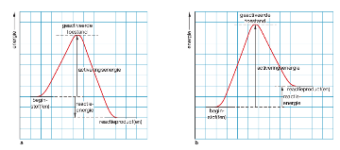
Activeringsenergie: de energie die nodig is om de temperatuur van een stof op de reactietempera-tuur te brengen.

§1.5 De snelheid van een reactie
Reactietijd: de tijd die verstrijkt tussen het begin en het einde van een reactie.

Reactiesnelheid: hoeveelheid stof die per seconde en per liter reactiemengsel ontstaat of verdwijnt (eventuele maat)

Reactiesnelheid wordt bepaald door:
- Verdelingsgraad van de stof, hoe groter de verdelingsgraad, des te sneller verloopt de reactie
- Soort stof, de ene stof reageert sneller dan de andere
- Concentraties van de stoffen, als de concentratie groter wordt, neemt de snelheid toe
- Temperatuur, als de temperatuur hoger wordt, wordt de reactiesnelheid hoger
- Aanwezigheid van een katalysator (hulpstof), een katalysator die een biologische reactie versnelt, is een enzym

§1.6 Het botsende-deeltjesmodel
Vloeibare/gasvormige fase → kleinste deeltjes in een stof gaan bewegen en botsen tegen elkaar. Als twee deeltjes botsen een reactie aangaan, kan dat alleen als de botsing hard genoeg is. Deze botsing noemen we effectieve botsing. Hoe groter het aantal botsingen per seconde of liter, hoe groter het aantal effectieve botsingen en des te sneller verloopt de reactie.

Hogere concentratie van de reagerende stoffen → het aantal botsingen per seconde neemt toe

Homogene mengsels: mengsels waarvan de stoffen tot op de kleinste deeltjes zijn gemengd en waarbij die deeltjes een volledige bewegingsvrijheid hebben (oplossingen en gasmengsels)

Invloed concentratie
Concentratie beginstoffen kleiner → aantal effectieve botsingen neemt af → reactiesnelheid neemt af → reactie stopt.

Invloed temperatuur
Temperatuur hoger → deeltjes gaan sneller bewegen → aantal botsingen neemt toe.

Hoofdstuk 2 Bouwstenen van stoffen
§2.1 Modellen
Modellen: kleine deeltjes zichtbaar maken, in werkelijkheid zijn de modellen heel groot.

§2.2 De bouw van een atoom
Atoommodel van Dalton: elk atoom als massief bolvormig deeltje, hij gaf elk atoom een andere kleur, elk atoom heeft zijn eigen afmetingen.

Atoombouw volgens Rutherford:
- Positief geladen atoomkern → protonen (p) + neutronen (n)
- Negatief geladen elektronen (e⁻) in de elektronenwolk

Atoomnummer: het aantal protonen dat de atoomsoort bepaald, alle atomen van dezelfde soort hebben hetzelfde atoomnummer.

Massagetal: de som van het aantal protonen en neutronen in de atoomkern. Elk atoom heeft een vast aantal protonen, het aantal neutronen kan variëren. Atomen van dezelfde soort kunnen verschillende massagetallen hebben.

Een atoom is als geheel elektrisch neutraal, de negatieve lading van de elektronen wolk is gelijk aan de positieve lading van de kern.

Lading proton: 1.6 • 10⁻¹⁹ coulomb → elementaire ladingseenheid/elementaire ladingskwantum

Het atoommodel van Bohr gaat uit van het atoommodel van Rutherford, maar de elektronen bevinden zich in bolvormige banen, elektronenschillen. Elektronen in dezelfde schil, hebben dezelfde gemiddelde afstand tot de kern. Schillen dichterbij de kern bevatten minder elektronen dan schillen die verder van de kern afzitten. De verdeling van elektronen over de schillen heet elektronenconfiguratie.

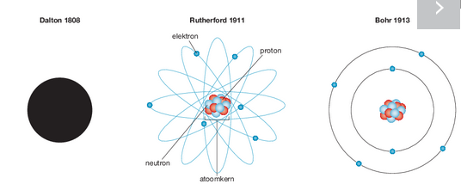

Isotopen: atomen met het zelfde aantal protonen, maar met een verschillend aantal neutronen. Isotopen hebben hetzelfde atoomnummer, maar een verschillend massagetal.

Notatie isotopen (magnesium):
- Mg-24, Mg-25, Mg-26
- ¹²₂₄Mg, ¹²₂₅Mg, ¹²₂₆Mg

§2.3 Het periodiek systeem
Elementen: bijzondere groep van zuivere stoffen die uit één atoom bestaan.

Dimitri Mendelejev rangschikte atomen met een oplopend atoommassa. Hij zette elementen die op elkaar leken onder elkaar. Dit was de basis voor het periodiek systeem zoals wij die nu kennen. Mendelejev liet plaatsen open, want hij beweerde die later ingenomen zouden worden door atomen die op dat moment nog niet ontdekt waren. Het periodiek systeem bestaat uit horizontale perioden en verticale groepen. Elementen die op elkaar lijken staan in dezelfde groep. Het periodiek systeem bestaat uit metalen en niet-metalen. Op de grens van deze staan een atoomsoorten, die gezien hun eigenschappen tussen de metalen en de niet-metalen staan, dit zijn metalloïden.

Sommige groepen elementen hebben een verzamelnaam:
- Groep 1 → alkalimetalen (alleen H niet), dit zijn zachte metalen. Van boven naar beneden reageren ze heftiger met water.
- Groep 2 → aardalkalimetalen, deze metalen zijn harder dan de elementen uit groep 1 en reageren minder heftig en niet met water.
- Groep 17 → halogenen, in de natuur komen deze elementen voor als twee-atomige moleculen, ze reageren makkelijk met andere elementen (vooral metalen)
- Groep 18 → edelgassen, deze hebben een geringe reactiviteit.
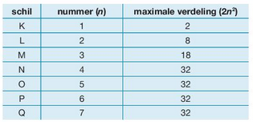
Elektronenconfiguratie: het aantal elektronen dat een atoom in de schillen heeft.

§2.4 Ionen, deeltjes met een lading
Positief ion: als een atoom één of meer elektronen afstaat, waardoor positieve lading in de kern groter is dan de negatieve lading in de elektronenwolk.

Negatief ion: als een atoom één of meer elektronen opneemt, waardoor de negatieve lading in de wolk groter wordt dan de positieve lading in de kern.

Elektrovalentie: het aantal elektronen dat een atoom kan opnemen of afstaan. De valentie-elektronen bepalen de chemische eigenschappen van een groep.

Octetregel: het streven van atomen naar volle buitenste schillen door het opnemen of afstaan van elektronen. (ook wel edelgasconfiguratie)

§2.5 Massa van atomen, moleculen en atomen
Atomaire massa-eenheden: maat waarin je de massa van deeltjes uitdrukt. Hierbij hoort de eenheid u (units).

Atoommassa: de massa van atomen. Dit kun je beter in u uitdrukken dan in A, omdat de atomaire massa-eenheid heel klein is.

De massa van een proton is gelijk aan de massa van een neutron (1.01 u). Als je dit met een elektron vergelijkt is de massa van een elektron verwaarloosbaar. De massa van een atoom wordt dus bepaald door de som van de massa’s van de protonen en neutronen.

De gemiddelde atoommassa wordt bepaald door:
- De massa’s van de isotopen in het isotopenmengsel van het element zoals dat in de natuur voorkomt
- De percentages waarin de isotopen voorkomen in dat mengsel
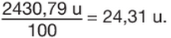
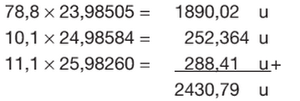
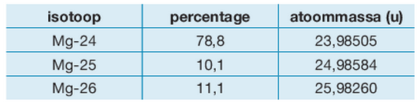
De ion-massa is gelijk aan de atoommassa. De molecuulmassa (M_{r}) is gelijk aan de som van de (gemiddelde) atoommassa’s van alle atomen die in het molecuul voorkomen.

Rekenen in scheikunde:
- Meetwaarden: getallen met een bepaalde nauwkeurigheid.
- Telwaarden: getallen met een exacte warden, ze hebben een oneindige nauwkeurigheid.

§2.6 Een nieuwe eenheid, de mol
Een gegeven of verschijnsel dat meetbaar is, heet een grootheid, deze wordt uitgedrukt in de eenheid.

Het Internationaal stelsel van eenheden (SI) zorgt ervoor dat er wereldwijd geen onenigheden meer zijn over meetwaarden. In dit stelsel staan de basisgrootheden met de grondeenheden.
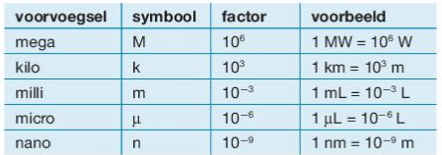
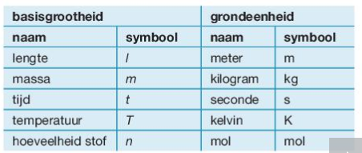

Hoeveelheid stof → mol (n)

Één mol stof is de hoeveelheid stof, uitgedrukt in een aantal deeltjes. Een mol is een pakketje van 6,02214 • 10²³ deeltjes. Dit is het getal van Avogadro (N_{A})

1u = 1.66054 • 10⁻²⁴ g.

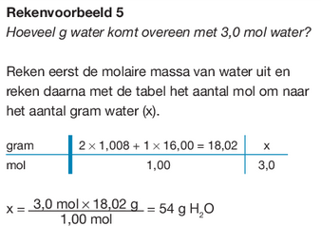
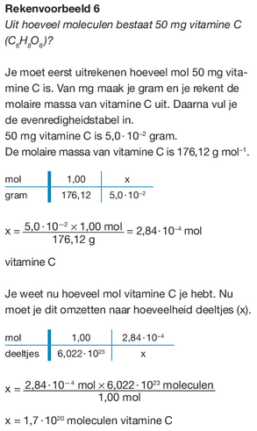
1g = $\frac{1u}{1.66504•10^-24}$= 6.022•10²³ u, dit getal is niet meer dan een omrekeningsfactor.

Hoofdstuk 3 Moleculaire stoffen
§3.2 De bouw van stoffen
Je kunt metalen en stoffen onderscheiden in 3 groepen:
- Stoffen die zowel in de vaste als in de vloeibare fase stroom geleiden → Metalen
- Stoffen die alleen in de vloeibare fase elektrische stroom geleiden → Zouten
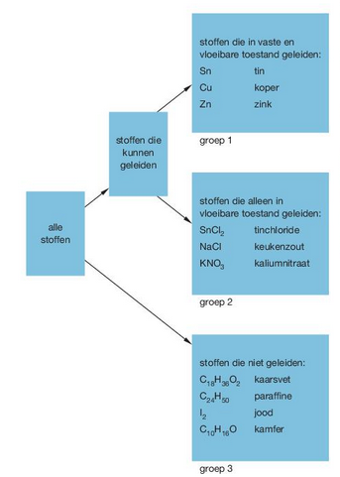
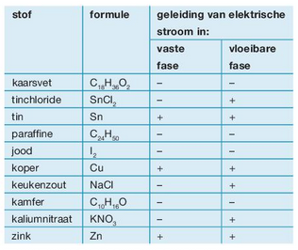
- Stoffen die niet in de vaste en ook niet in de vloeibare fase elektrische stroom geleiden. → Moleculaire stoffen.

Kristalrooster: regelmatig patroon waarin de bouwstenen zijn opgebouwd. Metalen → Metaalrooster

Binding positieve metaalionen en negatieve vrije elektronen → metaal-binding

Metaal geleidt in de vaste fase, omdat de elektronen vrij door het rooster kunnen bewegen.

Zout: geleidt in de vloeibare fase, omdat de positieve en negatieve ionen elkaar aantrekken en ionbinding vormen.

Moleculaire stoffen kunnen niet geleiden, omdat ze zijn opgebouwd uit ongeladen moleculen en geen stroom kunnen geleiden. De moleculen trekken elkaar aan door vanderwaalskracht. Hierdoor ontstaat vanderwaalsbinding.

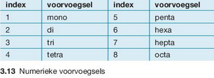
§3.3 Binding in moleculen
Naamgeving P₂O₅:
- Twee fosfor atomen → difosfor
- Vijf zuurstofatomen, → pentaoxide (als het molecuul is opgebouwd uit twee verschillende atomen eindigt de naam op –ide)
- Totale naam → difosforpentaoxide

Als je maar één atoom van de eerste atoomsoort in de formule, laat je mono weg.

Het voorvoegsel wordt gebruikt om de index aan te geven. Daarachter komt de naam van de stof, deze eindigt steeds op –ide.

Atoombinding: sterke binding die zich tussen de atomen in de moleculen bevindt. De atoom binding wordt gevormd door de een gemeenschappelijk elektronenpaar.

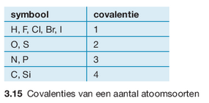
Covalentie: de covalentie geeft aan hoeveel atoombindingen het atoom kan vormen → afleiden uit het atoommodel van Bohr.
In een Lewisstructuur worden alle atoombindingen getekend en ook de valentie-elektronen die geen binding vormen. Bij een structuurformule worden alleen de atoombindingen getekend.

Apolair: atoombinding als het verschil in elektronnegativiteit ≤ 0,4 is.
Polair: atoombinding als het verschil in elektronnegativiteit tussen de 0,4 en de 1,7 ligt → groter dan 1,7 is een ionbinding.

§3.4 Vanderwaalsbinding
Faseovergangen heeft 2 elkaar tegenwerkende effecten:
- De aantrekkingskracht tussen moleculen zorgt voor vanderwaalsbinding.
- Bij een hogere temperatuur bewegen moleculen sneller → temperatuurbeweging

Stof smelt → moleculen gaan bewegen, maar zitten nog wel aan elkaar → vanderwaalsbindingen
Stof verdampt → moleculen laten los, vanderwaalsbinding verbroken → gasfase.

Smelt- en kookpunt hangt af van de sterkte van de vanderwaalsbinding.

Hoe groter de molecuulmassa, hoe sterker de vanderwaalsbinding. Bij een groter contactoppervlak wordt de vanderwaalsbinding sterker.

§3.5 Waterstofbruggen
Moleculaire stoffen waarvan de moleculen een O-H of N-H-binding hebben, hebben een hoger kookpunt dan je op grond van hun molecuulmassa zou denken.

Polair: moleculen met een ladingsverdeling → dipoolmoleculen. De binding tussen dipoolmoleculen heeft dipool-dipoolbinding. Deze binding treedt op naast een vanderwaalsbinding, maar is vaak sterker. Een hele sterke dipool-dipoolbinding noemen we een waterstofbrug. Waterstofbruggen worden weergegeven met een stippellijn.

Let op! De binding moet getekend worden tussen tegengesteld geladen atomen, dus van H naar O of N.

§3.6 Mengsels van moleculaire stoffen
Hydrofiele stoffen: stoffen die goed oplossen in water (polaire stoffen)
Hydrofobe stoffen: stoffen die niet goed oplossen in water (apolaire stoffen)

Bij het oplossen van een stof worden de bindingen tussen moleculen van deze stof verbroken. De moleculen vormen nieuwe bindingen met moleculen van het oplosmiddel.

Evenwicht: op het moment dat beide transportsnelheden gelijk zijn en de concentraties niet meer veranderen → dynamisch evenwicht.

$\frac{concentratie I (aq)}{concentratie I (wasbenzine}$ = constant

Als een stof zich kan verdelen over meerdere oplosmiddelen, ontstaat er uiteindelijk een verdelingsevenwicht.

§3.7 Volume van een mol gas
Bij een constante temperatuur en druk bevatten gelijke volumes van verschillende gassen evenveel moleculen en dus evenveel mol.

Significante cijfers: cijfers die iets zeggen over de nauwkeurigheid van gemeten waarden.

Het eindantwoord van een vermenigvuldiging of deling heeft evenveel significante cijfers als de gemeten waarde met het kleinste aantal significante cijfers. Nullen waar een getal mee begint, tellen niet mee → niet significant.

Het volume van één mol gas is voor alle gassen hetzelfde, bij gelijke druk en temperatuur. Het volume van één mol gas noem je het molair volume (V_{m})

§3.8 Percentage, promillage en ppm
Percentage: het aantal deeltjes per honderd
Promillage: het aantal deeltjes per duizend
Parts per million: het aantal deeltjes per miljoen

Percentage → $\frac{hoeveelheid stof X}{hoeveelheid mengsel}$ x 100%

Promillage → $\frac{hoeveelheid stof X}{hoeveelheid mengsel}$ x 100%

Parts per million → $\frac{hoeveelheid stof X}{hoeveelheid mengsel}$ x 10⁶%

